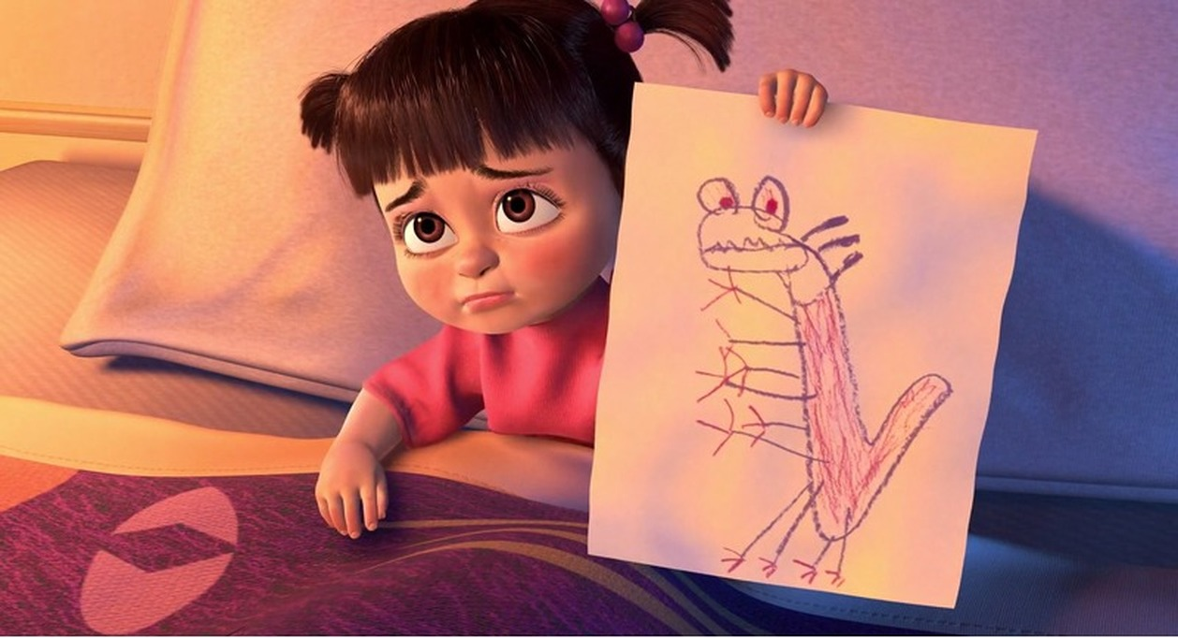
Детские страхи
Когда произносят слово «страх», многие из нас сразу
думают о слабости и о том, что его (страх) нужно преодолевать. Но действительно ли это так?
У детей страхи бывают двух типов: возрастные и
невротические.
Возрастные страхи появляются в определенные
возрастные периоды и отображают новый виток в
психическом и личностном развитии ребенка. Если на
такие страхи правильно реагировать и не усугублять их,
то со временем они сами собой исчезают. Эти страхи
являются нормой развития.
Если же ребенок по каким-то причинам не может
справиться со своими страхами, то-невротические.
Возрастные страхи
Дети от 1 до 2 лет могут бояться разлуки с родителями, незнакомых людей, травм, засыпания и сна (ночные кошмары).
Источником страхов детей до 3 лет являются отвержение со стороны родителей, незнакомых ровесников, смена обстановки, изменение порядка жизни. Кроме того, детей этого возраста пугают угрожающие и непонятные объекты большого размера -
краны, машины.
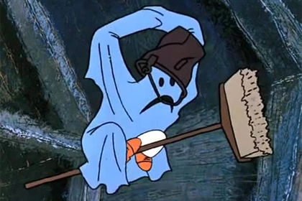
В норме у ребенка в той или иной мере должны проявляться эти страхи. Однако, если наблюдается зацикливание на каком-то одном страхе в течение длительного времени или реакции на предмет страха явно становятся неадекватными, то стоит обратить внимание на это и проконсультироваться со специалистом.

